Администрирование базы данных Access

Отработать приемы администрирования БД на примере БД СУБД Access

Выполнить задания

По заданиям 10-13 написать отчеты (ФамОтч*.doc).
В них ответить на вопросы по каждому (п/)пункту:
1. Какую задачу решает этот режим/отчетный документ.
2. Описать входные данные.
3. Описать выходные данные.
(2-3 – картинки приветствуются)

11 | Репликация  Создание  Синхронизация  Мастер частичной репликации  Устранение конфликтов | Сохранить в файле ФамОтч11.doc

- Репликация баз данных - это копирование БД, при котором две или более копии могут обмениваться коррективами данных и объектов. Этот процесс называется синхронизацией.
- Входные данные

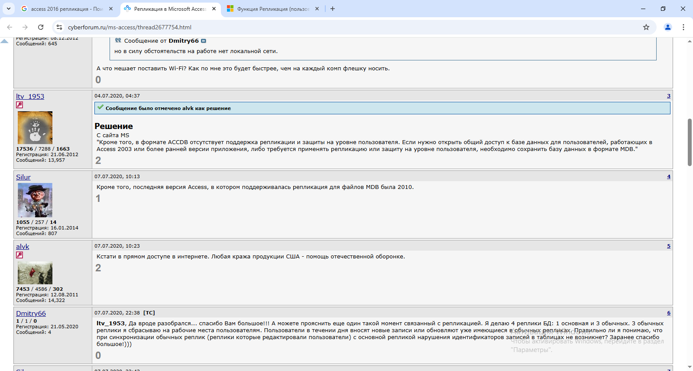
https://www.cyberforum.ru/ms-access/thread2677754.html

